Исследовательская работа по теме:

***«Математика и физика в футболе»***

Выполнили: Иванов Егор,

обучающиеся 9а класса

МБОУ СОШ № 15

Содержание.

Введение. . . . . . . . . . . . . . . . . . . . . . . . . . . . . . . . . . . . . . . . . . . . . . . .... . . . . .. .3

Основная часть. . . . . . . . . . . . . . . . . . . . . . . . . . . . . . . . . . . . . . . . . . . . . . . . . . .5

Глава 1. Значение геометрии в футболе. . . . . . . . . . . . . . . . . . . . . . . . . . . . …5

Глава 2. Связь математического анализа с футболом. . . . . . . . . . . . . . . . . …8

Глава 3. Арифметика как составляющее футбола. . . . . . . . . . . . . . . . . . . ….9

Глава 4. Тригонометрия в жизни футболистов. . . . . . . . . . . . . . . . . ... . . . . .10

Глава 5. Трение в футболе……………………………………………………11

Глава 6. Сила Магнуса в футболе……………………………………………12

Глава 7. Удар в футболе………………………………………………………13

Глава 8. Движение тела под углом к горизонту……………………………..16

Дополнительно………………………………………………………………...20

Выводы…………………………………………………………………………21

Заключение. . . . . . . . . . . . . . . . . . . . . . . . . . . . . . . . . . . . . . . . . .. . . . . . . . . . . 23

Библиографический список литературы. . . . . . . . . . . . . . . . . . . . . . . . . . . . .24

**Введение.**

В преддверии чемпионата мира по футболу, который состоится в 2018 году и пройдет в России каждый болельщик мечтает, чтобы наша сборная выиграла этот турнир. Россия ни разу не выигрывала такого вида турниры. Лучший результат сборной на чемпионате Европы - 3 место в 2008 году. Мы уверены, что не только болельщики, но и сами футболисты хотят достичь высоких результатов. Нашим игрокам под силу добраться до самой вершины турнирной таблицы.

Недавно у нашей сборной сменился главный тренер, и под его руководством команда стала играть лучше. Возможно, точный расчет и тактика тренера сыграли не последнюю роль. На мой взгляд, не только тренер должен уметь просчитывать все этапы матча, но и каждый игрок должен уметь в течение матча ежеминутно интуитивно рассчитывать траекторию мяча, свои силы и другие многочисленные параметры. И знания математики и физики при этом жизненно необходимы.

**Актуальность выбранной темы:** к сожалению, многие юноши, занимающиеся этим видом спорта, уверены, что математика и физика им не нужна, что совершенно бесполезно тратить драгоценное время на изучение науки, которая уже давно изжила себя.

Они часто не замечают, что математика и физика неразрывно связанна со всеми аспектами их повседневной жизни. Также как мы не задумываемся о воздухе, которым дышим, так и не замечаем элементы математики и физики вокруг нас. Большая часть населения планеты не задумывается, что итоги труда ученых окружают их повсеместно. Без математики и физики невозможны ни архитектура, ни составление режима работы светофоров на загруженных магистралях, ни медицина. На первый взгляд математика, физика и спорт вещи несовместимые. Но это только на первый взгляд. Математические и физические методы всё шире используются в спорте.

Разумеется, что методами математической статистики выявляют перспективность спортсменов, условия, которые более подходят для тренировок, их эффективность, обрабатывают показания датчиков, контролирующих нагрузки спортсменов. Можно долго перечислять применение математических и физических знаний в разнообразных видах спорта, в том числе и футбола. Но, к сожалению, для многих юных футболистов, возможно будущих претендентов в сборную нашей страны, этот факт не очевиден.

«Математика и физика очень важная составляющая футбола» - донести эту мысль до каждого юного футболиста – вот цель данной работы! Своей работой мы хотели бы повысить мотивацию изучения математики и физики, хотели бы доказать, что это не оторванные от действительности, теоретические науки, науки инженеров, техников, математика и физика – это неотъемлемая часть многих аспектов нашей повседневной жизни.

**Цель:** мотивировать юных футболистов к изучению математики и физики, как важной составляющей будущих побед.

**Задачи:**

1. Использовать научную литературу как доказательство использования математики и физики в футболе
2. Доказать применение разделов математики (тригонометрии, арифметики, математического анализа и т.д.) и физики (трение, сила Магнуса, удар) в футболе.
3. Показать прямую зависимость результативности игры от умения рассчитать траекторию полета мяча.
4. Доказать важность расчета питания футболиста для максимальной продуктивности его работы на поле.

**Методы:**

1. Интервью
2. Анкетирование
3. Наблюдение
4. Анализ литературы

**Гипотеза**: Знание математики и физики необходимо футболистам для успешной, результативной игры.

**Основная часть.**

**Глава 1.1. Значение геометрии в футболе.**

Математика - это все что нас окружает, начиная от еды и заканчивая космическими технологиями. Математика является одной из древнейших и фундаментальных наук. Веками ее постулаты остаются неизменными. Развиваясь, человечество углубляет и расширяет математические знания, применяя их во всех сферах жизни. Как известно математика включает в себя такие разделы как алгебра, геометрия, теория чисел, математическая статистика, теория вероятности и т.д. Мы хотим доказать тесную связь математических разделов и спорта, в частности - футбола .

Геометрия – это древняя и интересная наука. Геометрия изучает форму предметов, определяет их размеры и взаимное расположение. Геометрия играет большую роль в футболе и встречается повсеместно. Все удары, передачи, навесы - это неотъемлемая часть геометрии. Формы стадионов, мяча, футбольных ворот и полей, форма сетки и многое другое, все это - сплошная геометрия. Например, ширина ворот (расположенных посередине лицевой линии) 7,32м., высота их – 2,44 м. (относятся 3/1).

Сетка футбольных ворот различается формой ячеек, которые бывают также и в форме квадрата, и в форме шестигранника и в форме ромба. Условно ворота можно поделить на 9 квадратов: 3 ряда по 3 квадрата. Каждый из которых имеет свой номер от одного до девяти. Расчёт стартует с нижнего ряда, так что над 1-ым квадратом располагается 4, над 4-ым — 7, и так далее. Масштабность линии ворот равняется диаметру стоек (еще их называют штангами) и перекладины.

Поле делят на 2 абсолютно равные части. В центре поля располагается круг, имеющий радиус 9,15 м. Полукруг штрафной площадки имеет тот же радиус, центром которой является 11-метровая отметка. Широту штрафной площадки можно поделить на три одинаковых отрезка по 5,5 м. Их концами являются точки на вратарской линии, острие вратарской площадки – точка для пробития 11 метрового штрафного удара и концы штрафной площади. И все это опять геометрия!

В мире футбола есть 3 разновидности форм стадиона – прямоугольная, восьмиугольная и овальная. Наблюдать за матчем с боковых трибун удобнее, именно поэтому VIP-ложи располагаются на боковых трибунах, а не на торцевых. Билеты на эти места стоят соответственно выше. Для того чтобы больше любителей футбола могли смотреть матч с наилучших мест, боковые трибуны по своему устройству гораздо продолжительнее и повыше чем торцевые. По аналогичной причине 1 информационное табло размещают на торцевой трибуне или 2 таких же, только на боковых.

*Траектория полета мяча*. В то время как мяч парит над землей скорость стремительно набирается в течение первых двух, трех секунд, потом она усиливается намного медленнее и приближается к наибольшей скорости, которая равна 18,4 м/сек. Вычисление показало, что ту скорость, которая близка к указанной, мяч обретает за 5,5 секунд. Но т. к. в самом матче мяч изредка поднимается выше 15 м, то почти предельной скоростью падения являются 14 м/сек. Первоначальная темп и угол старта играют важную роль в дистанции полета и наибольшей высоте мяча. Так каким же все-таки должен быть предельный угол отправления мяча, чтобы удар в направлении ворот был метким по высоте и не прошел выше стойки? При каком значении этого угла вершина полета мяча не будет выше самих ворот — 2,44 м?

Разберемся с траектории движения мяча в пустоте и в воздухе при угле вылета 11° и при начальных скоростях 20, 30 и 40 м/сек. Известно, что, не вычислив теоретически траекторию в пустоте, нельзя рассчитать и путь мяча в воздухе. На рисунке видно, что при начальной скорости мяча 40 м/сек. максимальная высота траектории полета мяча в воздухе не превышает 2,44 метра. Значит, даже при такой большой скорости угол вылета, не превышающий 11°, обеспечит прицельность ударов по высоте.

Рис1. Траектория движения мяча при угле вылета 11°

[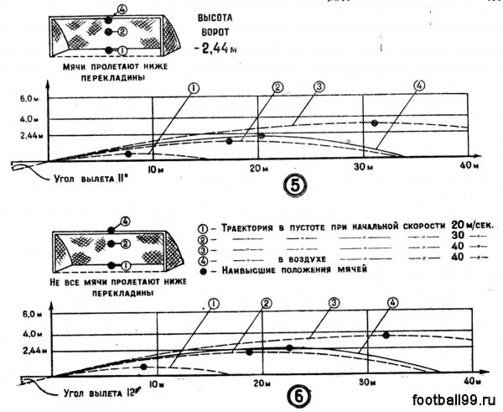](http://football99.ru/uploads/posts/2015-04/1429378078_novyy-7.jpg)

Рис 2. Траектория движения мяча при угле вылета 12°

Траектории при угле вылета, равном 12°, показаны на рис. 2. Кривая полета мяча в воздухе показывает, что начальная скорость 40 м/сек. уже не удовлетворяет условиям прицельности — мяч пройдет выше ворот. А разница в углах вылета составляет всего один градус!

В своем анализе мы исходили из того, что удары по воротам дают мячу начальную скорость в пределах 20—40 м/сек. Поэтому футболист должен твердо знать, что при ударе практически с любого расстояния угол вылета, не превышающий 11°, гарантирует прицельность — мяч выше перекладины не поднимется.

Как производится сильный удар? Бьющая нога в момент удара выпрямлена в коленном суставе до отказа. Ступня также отведена до отказа, и вся нога напряжена. Если посмотреть на бьющую ногу спереди и представить ступню, голень и бедро в виде отрезков прямой, мы увидим, что все эти отрезки расположены на одной прямой линии.

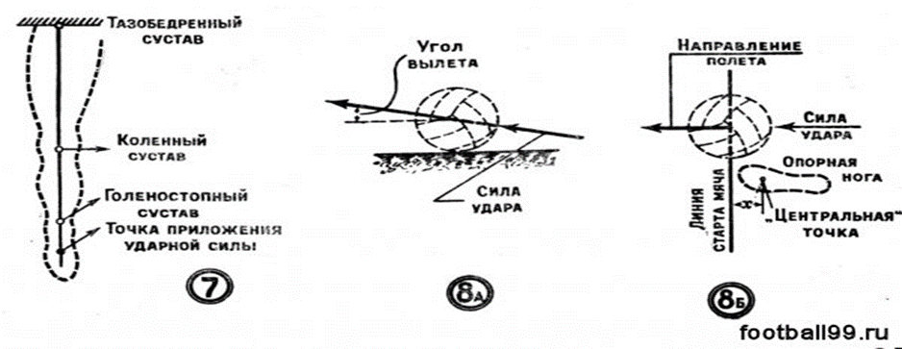

Расчет показывает, а практика футбола подтверждает одно важное положение - для прицельного удара по высоте опорную ногу следует ставить около самой линии, на которой находится мяч. В этом случае траектория мяча будет настильной (отлогой) и мяч не пройдет выше ворот. Если футболист, изучая технику ударов по воротам, будет правильно ставить опорную ногу и доведет выполнение приема до автоматизма, ему почти не придется переживать неудачу.

**Глава 2. Связь математического анализа с футболом.**

Другой раздел математики (математический анализ) тоже активно применяется в футболе. Математический анализ – это широкая область математики с особенным объектом изучения (переменной величиной), оригинальным путем разбора (анализом посредством бесконечно малых или посредством предельных переходов), конкретной системой основных понятий (функция, предел, производная, дифференциал, интеграл, ряд) и частенько совершенствующимся и развивающимся аппаратом, основой которого являются дифференциальное и интегральное исчисления. Чтобы добиться победы надо правильно разработать (подобрать) тактику для команды в первую очередь: построение футболистов, их передвижение в игре. Это является математическим анализом в футболе. Тактическое построение в футболе — намеченное размещение футболистов в матче с целью – выполнить задачи, которые установил тренер. Сокращенно - МАТ. 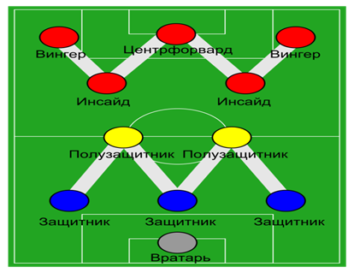МАТ (Математический анализ тактики) тщательно проверяет каждый из сыгранных командой матчей и дает полную информацию, начиная с личных статистик отдельного игрока и заканчивая общими показателями. Например, какой игрок, как много и насколько быстро в среднем пробежал за матч, в какую сторону зачастую бегал имев при себе мяч, или же без него, кому отдал передачу точно а кому нет, количество атак проведенной им и сделанных подкатов. Зону поля, где преимущественно провели в обороне, какой фланг нередко принимал участие атаке и так далее.

**Глава 3. Арифметика как составляющее футбола.**

Арифметика – можно сказать самая древнейшая наука, и всякий человек познает царицу наук начиная с арифметики. Как говорил М. В. Ломоносов, арифметика – это врата учености, открывающие нам путь к миропознанию. Слово "арифметика" (греч. "арифмос") греческого происхождения, обозначает "число". Она изучает число и все что может быть с ними связано. Это мир чисел: различные действия над числами, числовые правила, решение задач, которые связаны с умножением, вычитанием и т. д. В мире футбола арифметика встречается, скорее чаще других сфер математических наук. Если рассмотреть рейтинговые системы, которые используются в рейтингах УЕФА или ФИФА, это чистой воды арифметика.

В УЕФА используются 3 различные рейтинговые системы:

Рейтинг национальных сборных (ФИФА);

Рейтинг футбольных ассоциаций (сборных УЕФА);

Рейтинг футбольных клубов (клубов УЕФА).

В рейтинге ФИФА начисление происходит по формуле, где учитывается результат (победа, ничья или поражение), статус матча (товарищеский, отборы на континентальные или мировые чемпионаты, финальные части континентальных и мировых чемпионатов), сила команды-соперника, коэффициент конфедерации и, наконец, время, прошедшее с момента матча. Неважно, сыграли на своем поле или в гостях у соперника – значения при нынешней системе подсчета не имеет. Важно – в зачет идут только те матчи сборных команд, которые проводятся под эгидой ФИФА.

В выше названных рейтингах УЕФА конкретных формул не существует. Считать и начислять мы можем при помощи арифметики. Также арифметика используется при выявлении победителя в первенствах.

Например, в Чемпионате России статистика, основой которой являются математические вычисления, позволяет выявлять победителя, как набравшего наибольшее количество очков. Они начисляются по формуле: x=3В+1Н+0П, где В – кол-во побед, Н – кол-во ничей, П– кол-во поражений, ЗГ- забитые голы. В случае равенства очков сравнивается p, далее разница мячей, после кол-во мячей.

В течение суток, когда футболист тренируется он должен получить во время еды примерно 63-67 ккал на 1 кг веса тела. То есть если вес тела футболиста равен 75 кг, то, в сутки он должен получить с пищей 4725-5025 ккал. Белки нужны в первую очередь для построения и постоянного обновления клеток и тканей организма. Огромное значение имеет белок также и для правильного функционирования центральной нервной системы. Суточная норма белков для футболистов составляет 2,3—2,4 г на 1 кг веса.

И здесь без математики футболисту не обойтись!

**Глава 4. Тригонометрия в жизни футболистов.**

Одна из самых важных составляющих побед является хорошее здоровье футболиста. Неотъемлемой частью сохранения своей физической формы, для футболиста является регулярное обследование сердечно- сосудистой системы. И здесь опять не обойтись без математики. Прибор, измеряющий биоэлектрическую активность сердца– кардиограф, изображает ритм сердца в виде тригонометрических графиков. Иранские медики вывели формулу электрической активности сердца или, иначе говоря, электрокардиографию. Эта формула представляет собой комплексное а​л​г​е​б​р​а​и​ч​е​с​к​и​-​т​р​и​г​о​н​о​м​е​т​р​и​ч​е​с​к​о​е равенство, которая состоит из восьми выражений, 32 коэффициентов и 33 основных параметров, включая несколько дополнительных для расчетов в случаях аритмии. Медициной доказано, что данная формула в большей степени упрощает процесс по описанию ключевых параметров жизнедеятельности сердца, тем самым, давая возможность тратить значительно меньше времени для постановки диагноза, а также если необходимо – вовремя начать лечение. [№ 5]

**Тригономе́трия** - особый отдел математики, который изучает тригонометрические функции и их применение в геометрии. Данный термин впервые появился в 1595 г. как название книги немецкого математика Бартоломеуса Питискуса (1561—1613), но эта наука использовалась гораздо раньше в астрономии, архитектуре и геодезии, которая занимается исследованием размеров и формы Земли.

**Глава 5. Трение в футболе.**

Для всех видов спорта и не только для них важно трение. В чём это проявляется в футболе? На наш взгляд, самым главным является то, что в разную погоду, на разных площадках будут разные поверхности и, зная это и силу трения, которая будет действовать на мяч, игроку будет проще играть. Уже перед началом игры он будет знать, на что обратить внимание, какую форму, размер и тип шипов и бутс выбрать ему для данного матча, т.к. от этого зависит очень многое.

**Глава 6. Сила Магнуса в футболе.**

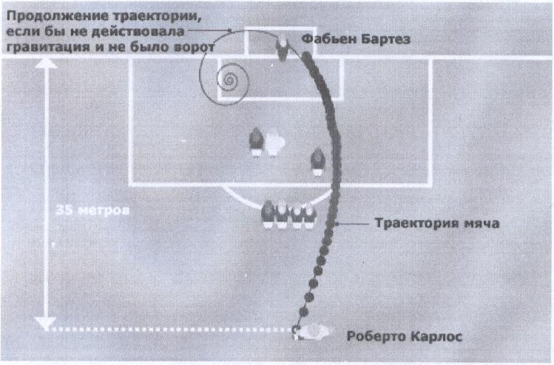В футболе одним из коварных ударов для вратаря считается так называемый «сухой лист». Похожий удар применяется в теннисе и других играх с мячом. При этом ударе мяч в полёте быстро вращается, и его траектория становится значительно сложнее по сравнению с траекторией мяча, посланного обычным ударом. Предвидеть, куда полетит такой крученый мяч, неопытному спортсмену довольно трудно. «Виновата» во всём сила Магнуса, проявляющаяся при движении закрученного вдоль своей оси симметрического тела - мяча, цилиндра и т.п. Конечно, футболист, даже не зная об этом эффекте, может неплохо закрутить мяч, но неопытному новичку, на мой взгляд, было бы неплохо узнать сначала немного теории, даже для собственного интереса, а уже после перейти к усиленным тренировкам. Кстати, для этого случая есть небольшой интересный факт из реальной жизни. Истинные болельщики наверняка помнят штрафной удар бразильца Роберто Карлоса на турнире во Франции летом 1997 года. Мяч был установлен примерно в 35 м от ворот соперников, ближе к правому краю поля. После удара Карлоса мяч полетел далеко в правую сторону, облетел «стенку» в метре от нее и заставил пригнуть голову подающего' мячи мальчика. После этого чудесным образом мяч повернул влево и влетел в верхний правый угол ворот - к изумлению игроков, вратаря и представителей СМИ. Ученые долгое время считали это невозможным для повторения, но вскоре объяснили это с помощью уже немного известной нам силы Магнуса.

Эффект Магнуса — физическое явление, возникающее при обтекании вращающегося тела потоком жидкости или газа. Образуется сила, воздействующая на тело и направленная перпендикулярно направлению потока. Это является результатом совместного воздействия таких физических явлений, как эффект Бернулли и образования пограничного слоя в среде вокруг обтекаемого объекта.

Вращающийся объект создаёт в среде вокруг себя вихревое движение. С одной стороны объекта направление вихря совпадает с направлением обтекающего потока и, соответственно, скорость движения среды с этой стороны увеличивается. С другой стороны объекта направление вихря противоположно направлению движения потока, и скорость движения среды уменьшается. Ввиду этой разности скоростей возникает разность давлений, порождающая поперечную силу от той стороны вращающегося тела, на которой направление вращения и направление потока противоположны, к той стороне, на которой эти направления совпадают. Такое явление часто применяется в спорте, см., например, специальные удары: топ-спин, сухой лист в футболе или система Hop-Up в страйкболе.

Эффект впервые описан немецким физиком Генрихом Магнусом в 1853 году.

**Глава 7. Удар в футболе.**

Футбол это яркая и многовариантная демонстрация такого распространенного в природе явления как удар, законы которого объясняет физика. Ударом в механике называется кратковременное взаимодействие тел, в результате которого изменяются их скорости. Ударная сила зависит, согласно закону Ньютона, от эффективной массы ударяющего тела и его ускорения.

Если рассматривать удар во времени, то взаимодействие длится очень короткое время - от десятитысячных, до десятых долей секунды. Ударная сила в начале удара быстро возрастает до наибольшего значения, а затем падает до нуля. Максимальное ее значение может быть очень большим. Однако основной мерой ударного взаимодействия является не сила, а ударный импульс.

Иногда спортсмен наносит два удара с одной и той же скоростью, а сила удара оказывается различной. Это происходит из-за того, что ударная масса неодинакова. Величина ударной массы может использоваться как критерий эффективности техники ударов. Поскольку рассчитать ударную массу довольно сложно, то эффективность ударного взаимодействия оценивают как отношение скорости снаряда после удара и скорости ударного элемента до удара. Этот показатель различен в ударах разных типов. Зависит, он и от веса спортсмена.

Некоторые спортсмены, владеющие очень сильным ударом (в боксе, волейболе, футболе и др.), большой мышечной силой не отличаются. Но они умеют сообщать большую скорость ударяющему сегменту и в момент удара взаимодействовать с ударяемым телом большой ударной массой.

Многие ударные спортивные действия нельзя рассматривать как «чистый» удар, основа теории которого изложена выше. В теории удара в механике предполагается, что удар происходит настолько быстро и ударные силы настолько велики, что всеми остальными силами можно пренебречь. Во многих ударных действиях в спорте эти допущения не оправданы. Время удара в них хотя и мало, но все-таки пренебрегать им нельзя; путь ударного взаимодействия, по которому во время удара движутся вместе соударяющиеся тела, может достигать 20-30 см.

Координация движений при максимально сильных ударах подчиняется двум требованиям:

• Сообщение наибольшей скорости ударяющему звену к моменту соприкосновения с ударяемым телом. В этой фазе движения используются те же способы увеличения скорости, что и в других перемещающих действиях

• Увеличение ударной массы в момент удара. Это достигается «закреплением» отдельных звеньев ударяющего сегмента путем одновременного включения мышц-антагонистов и увеличения радиуса вращения. Например, в боксе и карате сила удара правой рукой увеличивается примерно вдвое, если ось вращения проходит вблизи левого плечевого сустава, по сравнению с ударами, при которых ось вращения совпадает с центральной продольной осью тела.

Время удара настолько кратковременно, что исправить допущенные ошибки уже невозможно. Поэтому точность удара в решающей мере обеспечивается правильными действиями при замахе и ударном движении. Тактика спортивных состязаний нередко требует неожиданных для противника ударов («скрытых»). Это достигается выполнением ударов без подготовки (иногда даже без замаха), после обманных движений (финтов) и т. п. Биомеханические характеристики ударов при этом меняются, так как они выполняются в таких случаях обычно за счет действия лишь удаленных от туловища сегментов конечностей.

Удар - одна из важнейших составляющих игры без него не обойтись и как писал Кювье: "Удалившись от удара, мы не сможем составить ясной идеи об отношениях между причиной и действием" Знать механику удара тел -значит уметь предвидеть, какова будет скорость соударяющихся тел после их столкновения, что является очень важным для футболиста. А также, по мнению некоторых источников, удар является одним из самых притягательных для физиков, хотя и не одно только это.

Наклбол - вид удара в футболе, при котором мяч в полёте сильно отклоняется от своей первоначальной прямой траектории, при этом он практически не крутится.

Эффект наклбола можно объяснить так: когда в полёте мяч не крутится, возникает различное давление воздуха с разных сторон мяча. Происходит это за счёт того, что потоки воздуха с разной силой цепляются за стыки и соединения между пластинами мяча и разница в давлении достаточно для того, чтобы мяч, например резко нырнул вниз или ушёл в право или в лево.

Данный удар является одним из самых сложных для вратарей, потому что предугадать траекторию по которой полетит мяч практически не возможно.

Игроки, которые часто используют удар наклбол: Криштиану Роналдо, Гарет Бейл, Кейцуки Хонда, Халк.

**Глава 8. Движение тела под углом к горизонту.**

Зависимость высоты, времени, дальности от угла полёта.

У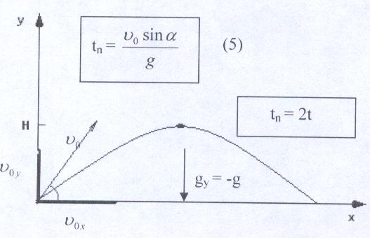 многих футболистов (у новичков и любителей в основном, потому что те, кто занимается футболом профессионально, знают это из практики) возникает вопрос, как пнуть мяч, чтобы он пролетел дальше или как хорошо навесить. На эти вопросы легко может ответить физика, и мы хотели бы осветить более подробно.

Зная кинематику и произведя небольшие расчёты, практически каждый может ответить на эти вопросы.

С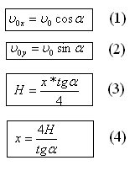лева даны две формулы (1) и (2), они являются основными для данной темы. На самом графике находятся две формулы одна из них для нахождения времени падения, а другая гласит, что время падения равно половине всего времени. Главное надо помнить, что тело, брошенное под углом к горизонту (также как и брошенное горизонтально) участвует одновременно в двух движениях: в равномерном по горизонтали (по инерции) и в равноускоренном по вертикали (под действием силы тяжести).

Траектория результаты движения - парабола. Отсюда можно сказать, что вывести формулы для этих движений не сложно, главное помнить некоторые формулы кинематики или знать, как их выводить. Формулы (3) и (4) показывают зависимость дальности полёта, высоты подъема и угла. Они были получены после небольших преобразований

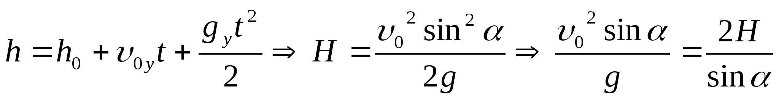

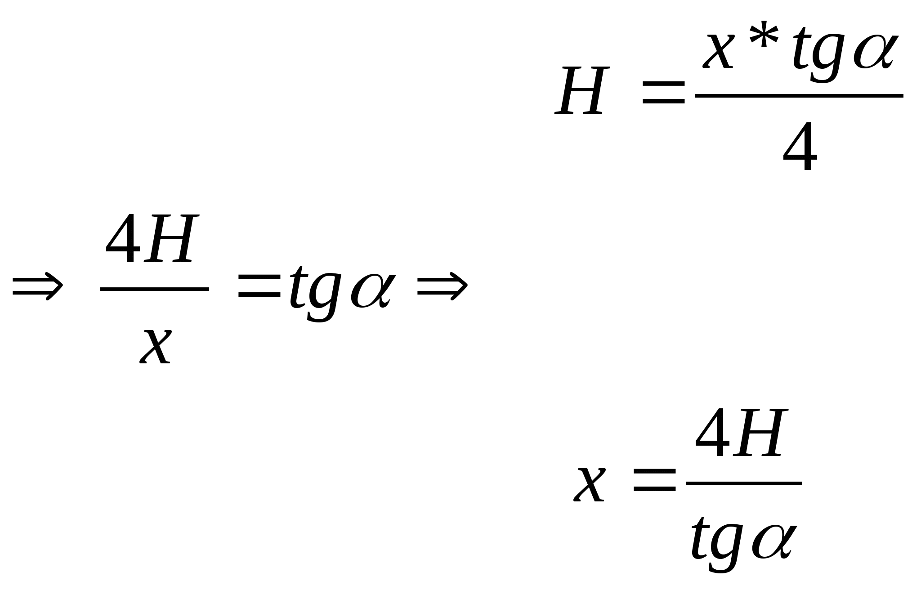

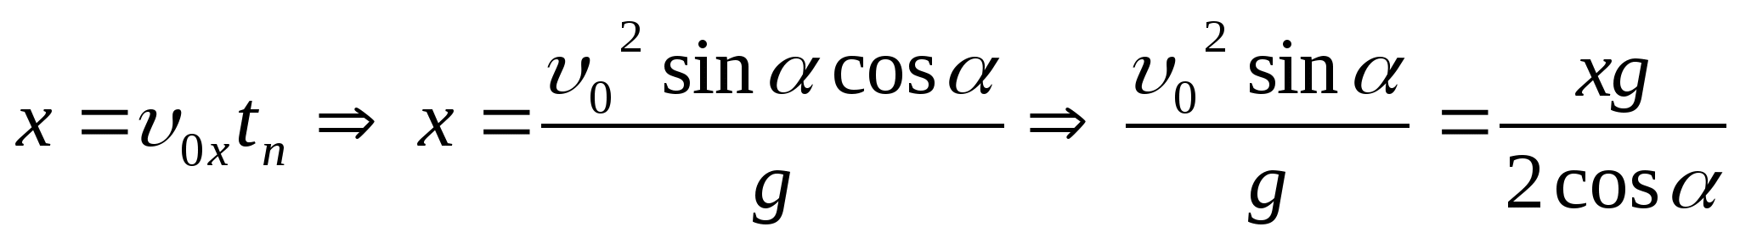

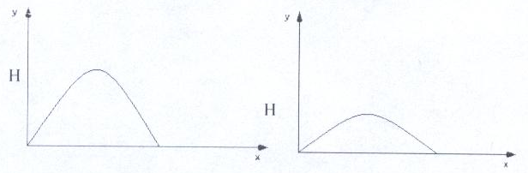

*Из графиков видно, что, увеличивая угол, мы увеличиваем высоту полёта, одновременно уменьшая дальность и наоборот.*

Дальность полета получим из первой формулы. Дальность полета - это значение координаты *х*в конце полета, т.е. в момент времени, равный *t*. Подставляя значение (*t0*) в первую формулу, получаем:

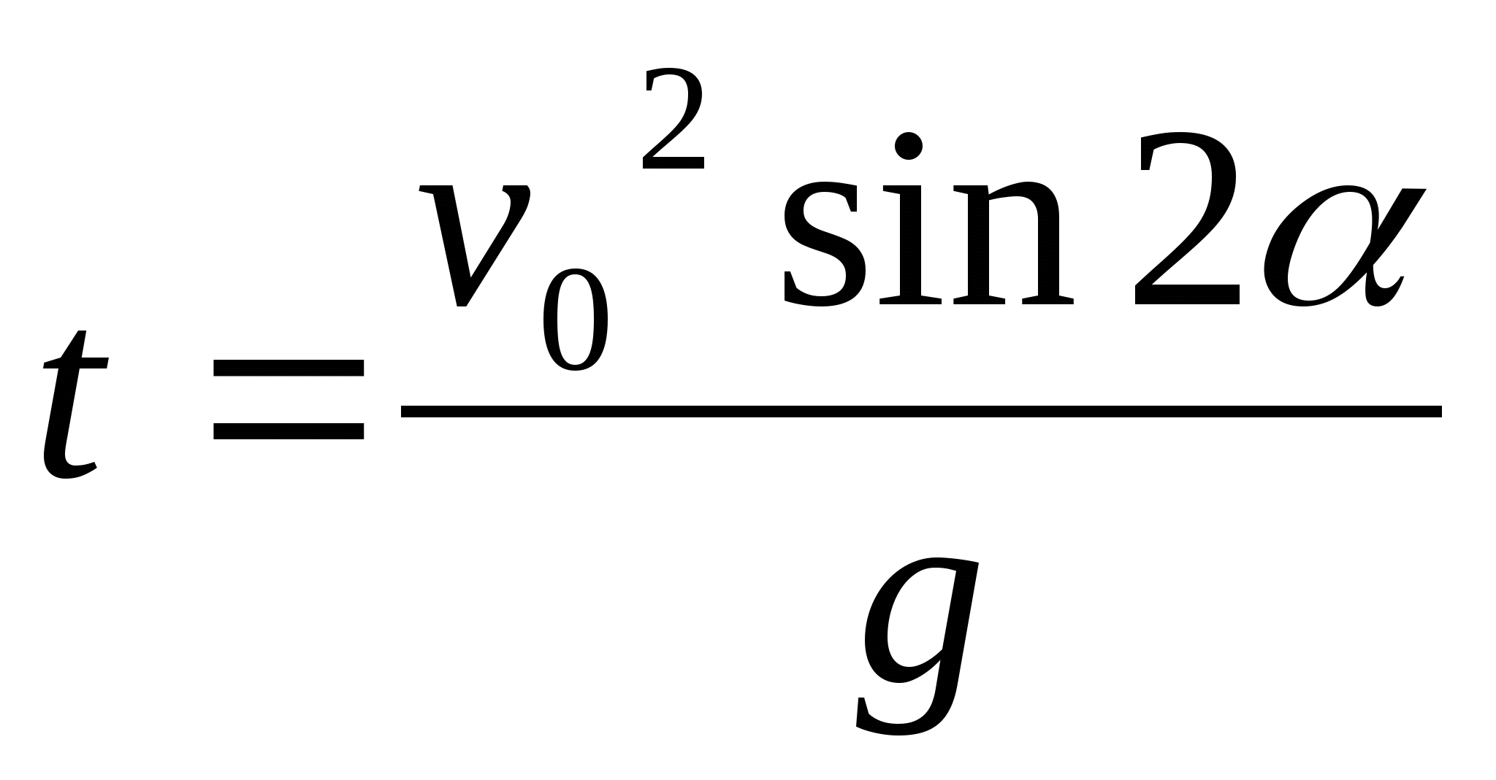(6)

Из этой формулы видно, что наибольшая дальность полета достигается при значении угла бросания, равном 45 градусов.

Наибольшую высоту подъема брошенного тела можно получить из второй формулы. Для этого нужно подставить в эту формулу значение времени, равное половине времени полета (2), т.к. именно в средней точке траектории высота полета максимальна. Проводя вычисления, получаем

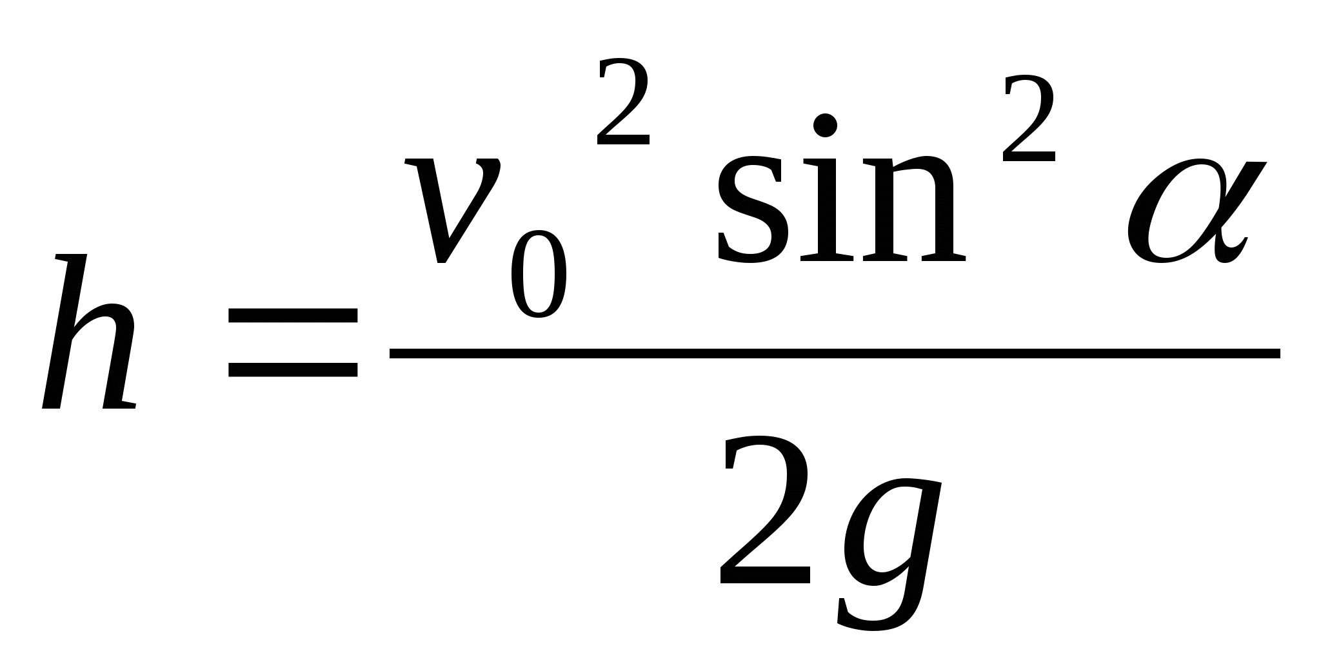 (7)

Из уравнений (1) и (2) можно получить уравнение траектории тела, т.е. уравнение, связывающее координаты *х*и у тела во время движения. Для этого нужно из первого уравнения выразить время:

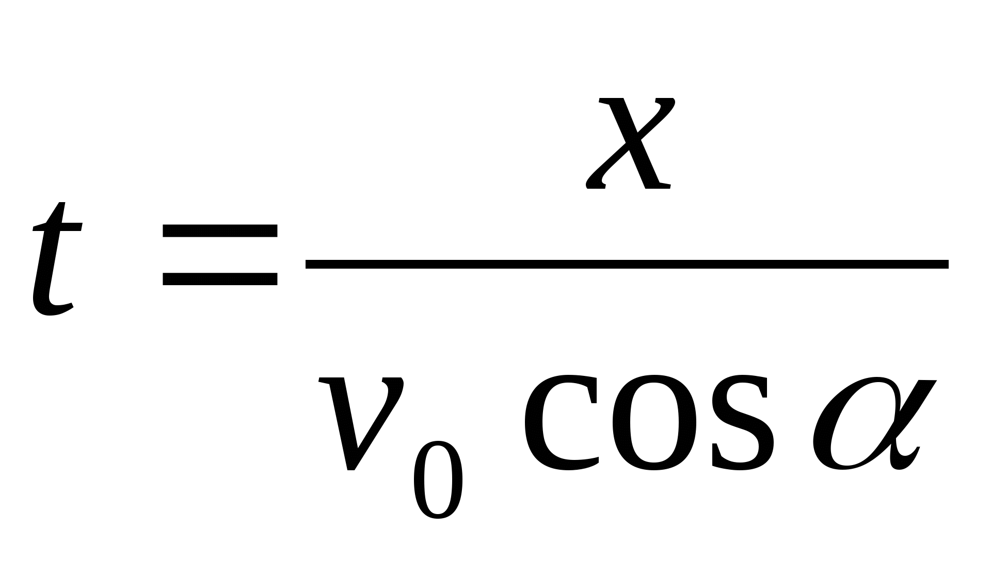

и подставить его во второе уравнение. Тогда получим:

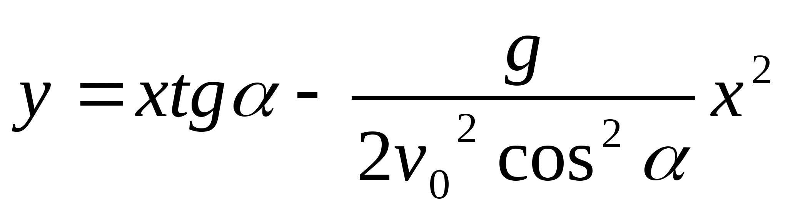

Это уравнение является уравнением траектории движения.

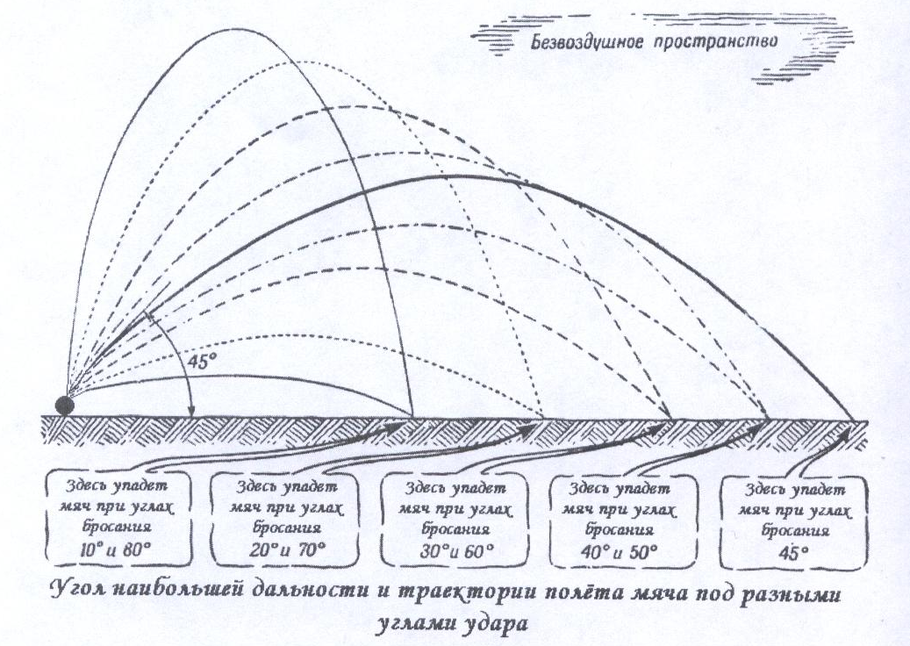

На рисунке выше приведены данные для полёта мяча в безвоздушном пространстве. Из них видно, что на одно и то же расстояние можно бросить тело (с одинаковой начальной скоростью) двумя способами - так называемая навесная и настильная баллистические траектории, а также видно, что максимальная дальность будет при угле в 45 градусов.

Но с последним я не соглашусь (именно в футболе), потому что недавно натолкнулся ещё на одну статью под названием «Полет футбольного мяча противоречит законам физики». В ней говорилось, что *«чтобы футбольный мяч пролетел большее расстояние и с более высокой скоростью, его нужно направлять под углом 25-30 градусов от поверхности земли, хотя это и противоречит законам физики. К такому выводу пришли ученые британского университета Brunei UniversityНиколас Лин торн и Дэвид Эверетт, которые посвятили разгадке этого феномена специальное исследование, пишет издание Nature (полный текст на сайте*[*Inopressa.ru*](https://infourok.ru/go.html?href=http%3A%2F%2FInopressa.ru%2F)*).*

*Специалисты лишь подтвердили то, что многие футболисты и так знают на практике: когда нужно сделать удар как можно дальше и сильнее, математические принципы не всегда применимы. Однако Линторн и Эверетт готовы дать несколько советов футбольным тренерам по поводу того, как наилучшим образом исполнять дальний навесной удар.*

*Каждый студент-физик знает: для того, чтобы получить максимальную дальность выстрела при стрельбе из артиллерийского орудия, наклон ствола должен составлять 45 градусов от земли. Но футболисты, равно как игроки в гольф, метатели копья и метатели диска, обычно используют траекторию, имеющую угол намного меньше - 30-35 градусов. Игроки выработали такую траекторию в результате длительной практики.*

*"Мы не можем объяснить, почему эффективная траектория является такой необычной", - говорит Линторн. Он и Эверетт исследовали футбольный навес, изучив кадры видеосъемки футболистов, выполняющих этот удар под различными траекториями. Затем они попытались описать полученные данные о скорости мяча, расстоянии, на которое он пролетел, и времени его полета, в виде математических уравнений.*

*Это дало исследователям возможность найти самый оптимальный угол, под которым нужно направлять мяч, чтобы тот пролетел наибольшее расстояние. Оказывается, он должен составлять от 20 до 35 градусов. Информация о результатах исследования опубликована в журнале SportsBiomechanics!.*

*Почему же здесь наблюдаются такие большие отличия от традиционной механики? По словам Линторна, все дело в том, что традиционная механика не учитывает особенности строения костей и мышечной структуры человеческого тела, а они позволяют приложить большую силу к мячу, который летит под более низким углом, чем под более высоким. Поэтому мяч, летящий под более низким углом, имеет более высокую скорость. А скорость - это главный фактор, определяющий дальность полета.*

*Иногда имеет значение не дальность удара, а время полета мяча. Например, когда нужно быстрым пасом застать противника врасплох. Ученые установили, что в этом случае траектория должна быть на несколько градусов ниже. Это почти не изменит дальность, но может изменить время полета, а сэкономленные десятые доли секунды порой приобретают решающие значение в ходе матча.*

*"Навесные удары широко практикуются в футболе, - говорит Линторн. - В большинстве футбольных команд есть игрок, специализирующийся на таких ударах". Знание того, как мастера осуществляют эти навесы, может помочь тренерам понять, что им не следует применять некоторые правила физики для достижения оптимального результата.*

*Возможно, самую большую ценность из этого исследования извлекут школьные учителя - с его помощью легко повысить у детей интерес к физике. Ведь все, что имеет отношение к спорту, вызывает у учеников большой интерес, отметил Линторн.*»

Я полностью согласен с приведённой выше статьёй, и это уже ни раз замечалось мною во время тренировок. Раньше я не мог понять, почему же так происходит и почему происходит расхождение с механикой, но после прочтения этой статьи всё стало на свои места.

**Дополнительно.**

Особо следует сказать о важности быстроты реакции в футболе. В первую очередь это относится к игре вратаря. Оценить быстроту его реакции можно, зная, что для людей и многих животных верхним пределом быстроты реагирования служит время, необходимое нервной клетке для приема информации, которое составляет 0,01 с; когда объект зафиксирован глазом, мозг распознает его за время 0,05 с. Известно также, что один из главных биоритмов мозга (а-ритм) приходится на диапазон частот 8-13 Гц/или среднюю частоту ~ 10 Гц, которой соответствует период, равный 0,1 с; он характеризует бодрствование мозга - такое его состояние, когда он еще не вступил в работу, но полностью к ней подготовлен. Таким образом, быстрота реакции вратаря может находиться в пределах 0,1-0,05 с. А поскольку мигание глаз осуществляется с частотой 0,2—0,5 Гц (это медленный процесс в сравнении с быстротой реакции нервных клеток), вратарь не должен мигать при пробивании ему пенальти.

И еще: обычно, чем талантливее человек, тем быстрее он мыслит; это качество важно и в футболе: от быстроты реализации возникшей у футболистов в ходе игры идеи нередко зависит исход состязания. Быстрота игрового мышления участников футбольной встречи - одно из важных условий успешного ее развития и завершения.

Таким образом, футбол - игра не только атлетическая, но и интеллектуальная.

На наш взгляд, математиков и физиков в этой игре привлекает абсолютно всё. В одной игре совмещено огромное количество законов математики и физики.

**Выводы.**

1. Мы выяснили что математика применима везде, и в дворовом футболе, где для футболистов важен только счет, и футболистов, профессионалов играющих в ПФК, с их непростыми расчетами, тактикой, бухгалтерским учетом и другими математическими элементами- это и является доказательством частого применения математики в моем любимом виде спорта футболе.

2. Абсолютно ясно, что футбол напрямую связан с физикой. От самых простых явлений как трение, которое дети проходят в 7 классе, до силы Магнуса, которую знают не многие (не считая физиков). Многое, конечно, зависит от человека, который играет в эту игру, но знание физики помогает совершенствовать своё мастерство (ну и конечно практика, практика, практика). Ещё многое не известно, так как открытия совершаются, а за ними пойдут новые гипотезы, новые предположения, и новые объяснения траектории полёта мяча и т. п. Но мы знаем точно, всё будет зависеть от человека, играющего в эту игру. Эта работа, дала нам очень многое. Мы надеемся, что теперь с помощью, наших новых знаний мы повысим своё мастерство, и в сложной ситуации на игре, мы воспользуемся знаниями физики.

3. Ни для кого не секрет, что в нашей школе в каждом классе обучаются ребята, которые увлекаются различными видами спорта, в том числе и футболом. Но как показывают результаты проведенного нами анкетирования и интервьюирования многие учащиеся не осознают важность изучения этих наук. Только 4 процента учащихся 8 - х классов осознают важность изучение математики и физики и их применение в спорте.

4. Мы провел анкетирование, в котором приняли участие 75 учащихся школы. 22 учащихся 6-х классов, 21 учащийся 7 – х классов и 32 учащихся 8 класса. Анализируя ответы учащихся, мы сделали следующий вывод: *чем старше возраст участников анкетирования, тем выше процент учащихся осознающих важность знания математики и физики футболистом.*

5. Мы провели интервью, в нем приняло участие 20 учащихся г.Мичуринска. Более половины опрошенных – игроки футбольных клубов. Возрастной диапазон которых от 10 до 15 лет. Анализ интервьюирования показал что 65% опрошенных ответили, что результат матча не зависит от уровня знания математики и физики футболистом. Оставшиеся 35% осознают важность знания математики и физики футболистом.

**Заключение.**

Тем самым, примерами о которых говорилось выше, мы хотели доказать, что без математики и физики футбол немыслим. На примере данного вида спорта мы имеем возможность отследить тесную связь математики и физики с любыми видами спорта.

Начинаю свою работу, мы в первую очередь планировали мотивировать юных футболистов на изучение математики и физики. Соответственно просвещать на это дело учащихся 5-х и 6-х классов является необходимой потребностью. На наш взгляд старшекласснику будет проще мотивировать младших к изучению математики и физики. Но к сожалению, математика и физика – это такие науки, где изучение каждого нового раздела невозможно без знания предыдущих. И если учащиеся в младших классах не понимают важность изучения математики, то к тому моменту, когда они начнут осознавать необходимость этих знаний наверстать упущенное становится крайне сложно.

Поэтому планируем выступать на классных часах, чтобы повысить мотивацию к изучению математики и физики. Возможно кто-то из учащихся нашей школы, после этих выступлений поймёт всю важность изучения математики, физики и, благодаря полученным знаниям станет великим тренером, выдающимся спортсменом или спортивным врачом, и нашими выпускниками будет гордиться вся страна. И возможно наши футболисты станут побеждать на всех мировых соревнованиях!

**Библиографический список использованной литературы.**

1. В.А. Выжгина, М.С. Полишкиса, Футбол: Учебник для институтов физической культуры. - М.: Физкультура, образование и наука, 1999. — 254 с.

2. Л.Е. Садовский, А.Л. Садовский,«Математика и спорт» - М. : Издательство «Наука» 1985г.

3. И. Станкевич «Полёт мяча»

4. М.Д.Товаровский «Футбол»,- М.: "Физкультура и спорт". 1948г.

5. Еженедельник «Футбол» №10 2013г.

6. Энциклопедия для детей, Физика 1, гл. редактор Аксёнова М.

7.Школьный справочник по физике, Гришина Э.Н., Веклюк И.Н.

8.Занимательная механика, Перельман Я.И.

9.Универсальный справочник школьника. Книга 2. Раздел физика. Фрадкин В.Е. и Ляпцев А.В.

10.[http://ido.tsu.ru/schools/physmat/data/res/virtlab/text/m2_](https://infourok.ru/go.html?href=http%3A%2F%2Fido.tsu.ru%2Fschools%2Fphysmat%2Fdata%2Fres%2Fvirtlab%2Ftext%2Fm2_) 1 .html

11.[http://www.football-expert.ru/stat/polet-futbolnogo-myacha-](https://infourok.ru/go.html?href=http%3A%2F%2Fwww.football-expert.ru%2Fstat%2Fpolet-futbolnogo-myacha-)protivorechit-zakonam-fiziki

12.[http://izverg.ru/training/impact](https://infourok.ru/go.html?href=http%3A%2F%2Fizverg.ru%2Ftraining%2Fimpact)

13.http://knigitut.net/16/71.htm

14.matica.narod.ru

15.ru.wikipedia.org

16.www.ua-football.com

17.www.slsport.ru